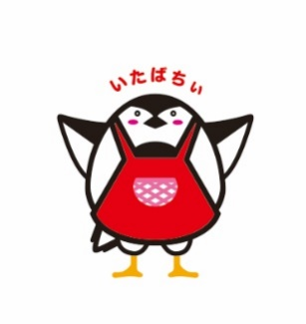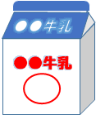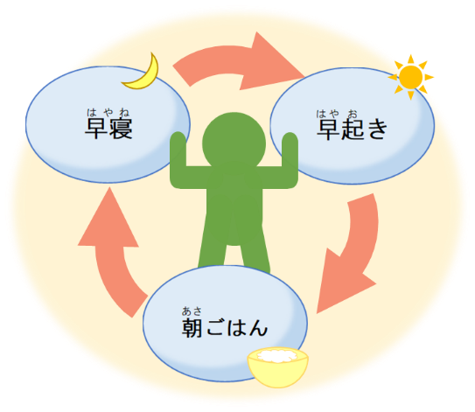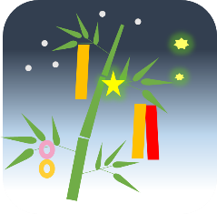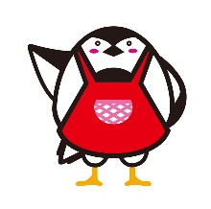

ごはんをべてとをめざめさせましょう

みはカルシウムがしやすくなります。（コップ1）やチーズ、ヨーグルトなどを取り入れましょう。

キャラクター

令和７年７月１日

板橋区立志村第二小学校

（参考）農林水産省：「子どもの食育　確かめよう！自分の一日」

しっかりんで

れをりましょう

しいうちにをかしましょう

**さにけないをつくろう**

こまめにをしてをするっちぃ

もりつけがきれいだと、よりいっそう

おいしくえ、がわいてきます。

のバランスやりもして、

べるのことをえてもりつけを

してみましょう。

**の**

**きれいなもりつけをしよう！**

がけるといがまります。

みもがあるとじように

**「・き・ごはん」**をがけ、

にごしましょう。

をったピザのレシピを、ホームページでしています。ワークシートも

あるので、でぜひてみてください。

こちらから

**おうちでチャレンジ**

のトマトを

した

**「トマトの」**です。

★の★

ちらし

のみそけやき

そうめんりすまし

★のとれたて★

**７月給食だより**

★の★

ミートりドライカレーライス

～　センターからのおらせ　～